金安施桥安徽顺吉工程管理有限公司“10·9”一般车辆伤害事故调查报告
来源：六安市金安区·事故调查 六安市金安区·事故调查
原文链接：https://www.ja.gov.cn/public/6602021/26470639.html
发布时间：2025-05-25 抓取时间：2026-10-16 正文含图，已嵌入原图

首页
索引号： | /202505-00039 | 信息分类： | 事故通报
内容分类： | 其它 | 发文日期： | 2025-05-25
发布机构： | 金安区应急局 | 生成日期： | 2025-05-25
来源单位： | 金安区应急局
生效时间： |  | 废止时间：
名称： | 金安施桥安徽顺吉工程管理有限公司“10·9”一般车辆伤害事故调查报告
文号： |  | 关键词：

金安施桥安徽顺吉工程管理有限公司“10·9”一般车辆伤害事故调查报告
发布时间：2025-05-25 14:54 信息来源：金安区应急局 阅读次数：次 我要纠错 打印 【字体：大 中 小】
2024年10月9日20点25分许，安徽顺吉工程管理有限公司在施桥镇大窑村一处租赁的混凝土拌合站内发生一起一般车辆伤害生产安全事故，事故造成1人死亡，直接经济损失235万元。
事故发生后，依据《中华人民共和国安全生产法》《生产安全事故报告和调查处理条例》《安徽省生产安全事故报告和调查处理办法》等法律、法规规定，2024年10月30日，经区政府授权，由区委常委、常务副区长任组长，区应急局、区交通局、区公安分局、区总工会派员参加，全面负责事故调查工作，同时邀请区纪委监委全程参与事故调查。
事故调查组坚持“科学严谨、依法依规、实事求是、注重实效”和“四不放过”的原则，先后调阅了相关单位的大量资料，对相关人员进行调查询问，通过现场勘验、调查取证和综合分析，查明了事故发生的经过、原因、人员伤亡和直接经济损失情况，认定了事故性质和责任，提出了对有关责任人员和责任单位的处理建议，分析了事故暴露出的问题和教训，提出了防范措施建议。
事故调查组认定：该起事故是一起驾驶员在未确保周边作业环境安全的前提下驾驶装载机造成的一般生产安全责任事故。
一、事故基本情况
（一）事故单位概况
安徽顺吉工程管理有限公司（以下简称顺吉公司），成立日期：2022年12月26日，营业执照：91341503MA8PULRW92，法定代表人：丰*，注册资本：伍佰万圆整，地址：安徽省六安市裕安区城南镇皖西农产品中心批发市场18幢**号，经营范围：工程管理服务；工程造价咨询业务；建筑材料销售；建筑装饰材料销售；建筑防水卷材产品销售；生态环境材料销售；合成材料销售；建筑用钢筋产品销售等。顺吉公司是和襄高速一标段项目1材料供应商，为该项目建设提供成品混凝土用于高速公路建设。2023年7月1日，顺吉公司租用该项目的混凝土拌合站，负责该混凝土拌合站的运营生产和安全管理等工作。
（二）事故发生单位安全管理情况
顺吉公司法人代表丰*，负责公司全面工作，是公司安全生产第一责任人，公司未见安全管理机构设置相关文件，未明确安全管理人员，公司每月由丰*牵头组织开展一次安全隐患排查治理和召开一次安全生产例会；公司制定有《安全管理制度》、《安全教育培训制度》、《会议管理制度》和《检查管理制度》；未见装

1 和襄高速一标段项目施工单位是中国葛洲坝集团三峡建设工程有限公司（以下简称葛洲坝公司），该公司在施桥镇大窑村建设有一座混凝土拌合站。2023年7月1日，葛洲坝公司与顺吉公司签订《拌合站服务合同》，由顺吉公司全权运营该拌合站，并以混凝土每方25元价格向顺吉公司支付费用，葛洲坝公司提供合规的场地和设备，顺吉公司负责组织本公司员工从事生产工作。此外，葛洲坝公司与顺吉公司签订有《安全管理协议》，约定各自安全生产义务和责任，其中《协议》约定葛洲坝公司负责一是提供合规的施工场地、生产设备以及安全防护设施和安全标识标牌，该拌合站建成后于2023年7月标准化建设验收后交付顺吉公司投入使用；二是安排专人（李昊沂）每月检查顺吉公司运营拌合站的安全生产管理情况并督促整改，自拌合站租赁给顺吉公司运营后，葛洲坝公司李昊沂每月联合顺吉公司丰*、李*至少开展一次隐患排查，并将排查出的问题隐患交办给顺吉公司整改，整改完毕后并进行复查；三是配合顺吉公司处理突发事件，此次事故发生后，葛洲坝公司立即启动应急预案，协助属地政府开展应急救援工作，并积极参与事故善后处置，安抚死者家属，居中协调顺吉公司开展民事赔偿工作。葛洲坝公司提供了在该混凝土拌合站租赁协议中尽职免责的相关佐证资料。
载机等机械设备安全操作规程；未见安全生产相关应急预案及现场处置方案；公司未专门组织开展安全生产教育培训，每月以安全生产例会代替安全生产教育培训，未对员工进行考核，安全生产教育培训流于形式。
（三）事故发生经过
2024年10月9日晚20点许，根据工作安排，顺吉公司覃*华前往拌合站原料区驾驶装载机进行上料。20点25分许，覃*华在驾驶装载机将原料装入配料斗后，覃*华驾驶装载机进行倒车，此时，王*均在原料区内对原料进行采样收集，覃*华未观察到王*均在装载机附近，在倒车时覃*华感觉轮胎压到物体，装载机有颠簸感，随即下车进行查看，发现王*均被装载机碾压后倒地。
（四）事故现场情况
10月13日，事故调查组前往事故现场进行实地勘查。经现场勘查，事故发生地点位于金安区施桥镇大窑村的混凝土拌合站的原料区内，该原料区为钢结构，长约78米，宽约53米，面积约6亩；进入原料区内，左侧是原料堆放仓，相对设置有河沙、碎石、机制砂等八个原料堆放仓，右侧为十个配料斗。原料区内有两条内部道路，分别为东西和南北走向；现场停放有一辆装载机，但无装载机安全操作规程；现场内部道路交叉口处设置有凸面镜帮助装载机驾驶员驾驶时观察四周盲区，但凸面镜表面被灰尘覆盖，已经无法进行正常使用。
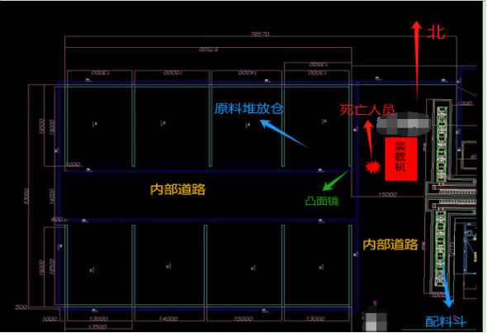

图1 混凝土拌合站原料厂内部示意图
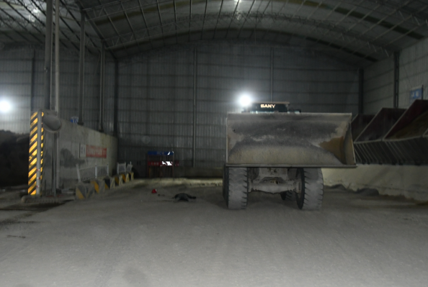

图2 实地勘查现场图
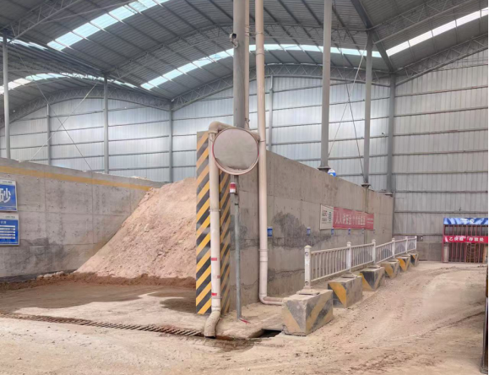

图3 凸面镜现场图
（五）机械车辆和作业人员
轮胎式装载机（以下简称装载机）：生产厂家：上海三一重机股份有限公司，产品型号：SW955K—S，2023年3月制造，整机质量16750kg，额定载荷5000kg。该装载机所有人顺吉公司。2023年7月，顺吉公司租赁混凝土拌合站后，由顺吉公司带车进场开展生产经营活动。
覃*华：男，装载机驾驶员，持有建设工程机械行业技能培训合格证书，发证机关：山西省工程机械行业协会职业教育专业委员会，岗位名称：装载机操作，公示编号：10SX80CMA112021,发证日期：2023年11月15日，持证期六年，每三年继续教育，逾期未参加自动失效。2023年7月，顺吉公司与云南新大成人力资源服务有限公司签订《劳务外包合同》2，使用劳务派遣者覃*华在混凝土拌合站负责拌合机操作，2023年11月，覃*华取得《工程机械行业技能培训合格证书》后，负责驾驶装载机进行上料。
（六）人员伤亡和直接经济损失情况
1．死亡人员：王*均，性别：男，身份证号：510622********0630，户籍地：四川省绵竹市西南镇图强村5组，混凝土拌合站混凝土质量试验员。
2．事故直接经济损失：按照《企业职工伤亡事故经济损失统计标准》（GB6721—1986）统计，事故造成直接经济损失约为235万元。
二、事故应急处置及评估情况
（一）事故信息接报及响应情况
10月9日晚20点25分许，顺吉公司装载机覃*华向机械维修工李*致电，其在驾驶装载机时撞倒原料试验员王*均，请求李*帮助，20点27分许，李*到达现场查看后，立即拨打110
报警。20点30分许，覃*华拨打电话将事故情况报告给顺吉公司负责人丰*，丰*立即拨打120进行求救。21时20分许，丰*到达事故现场后，并将事故情况报告施桥镇人民政府。21时23

2 2023年7月，顺吉公司与云南新大成人力资源服务有限公司（以下简称新大成公司）签订《劳务外包合同》，派遣覃*华前往顺吉公司租赁运营的混凝土拌合站从事拌合机操作等工作，合同约定服务费每人每月30元，并约定了各自安全生产责任和义务，2023年6月，新大成公司对覃*华进行必要的安全生产教育和培训。新大成公司提供了作为劳务派遣单位尽职免责的相关佐证资料。
分许，120救护车到达事故现场，对王*均现场采取急救措施后，已无生命体征，宣布死亡。21时45分许，施桥镇人民政府值班人员和施桥镇派出所到达现场，第一时间对事故现场进行保护，维护现场秩序，并对事发现场人员进行问询，为后续事故调查提供原始现场和资料。22时05分许，施桥镇人民政府将事故信息报送到金安区政府和金安区应急管理局。22时15分许，金安区应急局在对事故信息初步核查后，及时将事故信息报送至六安市应急管理局。
（二）事故现场应急处置情况
事故发生后，金安区人民政府立即启动应急处置预案，应急、交通、公安、医疗等部门以及属地政府迅速响应，赶赴事故现场，各部门明确职责分工，立即开展应急救援和善后处置工作。
（三）医疗救治和善后情况
10月9日20时30分许，顺吉公司负责人丰*立即拨打了120，120救护车到达事故现场，经对王*均现场采取急救措施后，已无生命体征，宣布死亡。
10月12日，在施桥镇人民政府及派出所的主持调解下，顺吉公司负责人丰*和死者家属签订了《赔偿协议书》，一次性赔偿235万元，死者家属出具《谅解书》，死者遗体进行火化，善后处置工作结束。
（四）事故应急处置评估
事故发生后，金安区人民政府能够迅速响应，施桥镇人民政府和各部门能够有效开展应急救援工作，善后处置平稳有序，各级各部门间信息互通流畅，及时进行事故通报以及舆情管控工作。
三、事故原因分析
（一）直接原因
经调查认定，该起事故的直接原因是覃*华在未确认周边作业环境安全的前提下驾驶装载机，违反了装载机安全技术规程3，致使装载机行驶时发生碾压亡人事故。
（二）间接原因
1．顺吉公司未经常性对安全设备进行维护、保养，原料区内用于协助装载机驾驶员观察周边作业环境的凸面镜积灰严重，无法正常观察路况。
2．顺吉公司安全生产教育培训流于形式，未按照规定开展安全教育培训，以会代训，未能保证从业人员具备必要的安全生产知识，熟悉相关岗位安全操作规程，掌握本岗位的安全操作技能。
3．属地政府及行业监管部门安全监管不到位，未有效督促顺吉公司落实安全生产主体责任，安全生产监管工作未形成有效合力。
四、有关责任单位存在的主要问题
（一）事故发生单位
顺吉公司未认真落实安全生产管理主体责任，未建立完善关于工程机械管理规章制度和操作规程；企业未配备专（兼）职安
3 《建筑机械使用安全技术规程》（JGJ33—2012）第5.10.2条 装载机作业场地坡度应符合使用说明书的规定。作业区内不得有障碍物及无关人员。
全生产管理人员；未经常性对安全设备进行维护、保养；企业安全教育培训流于形式，未对作业人员进行岗位安全操作规程和安全操作技能的教育和培训，未制定应急预案，未进行相关事故应急演练。
（二）地方党委政府
施桥镇人民政府，未认真落实属地安全管理责任，对辖区内高速公路建设的配套企业安全监管存在薄弱环节，日常巡查检查不够深入，对企业安全生产教育培训和安全设备未经常性维护保养等问题失察失管。
（三）有关行业监管部门
金安区高速公路建设指挥部办公室，作为高速公路金安段建设的综合协调机构，未有效明确和构建指挥部成员单位工作职责及相关工作机制；未有效督促相关单位对高速公路建设的配套企业开展深入的安全生产检查；未有效开展安全生产相关宣传，提高相关用人单位和施工人员的安全意识。
五、对有关责任人员和责任单位的处理建议
（一）对事故有关责任人员和责任单位的处理建议
1．覃*华，顺吉公司装载机驾驶员，在作业过程中，未严格落实岗位安全责任，未确保周边作业环境安全的前提下开展作业，违反了安全管理规定作业，对该事故发生负有责任。其行为违反了《安全生产法》第五十七条4之规定，依据《安全生产违法行
4 《安全生产法》第五十七条：从业人员在作业过程中，应当严格落实岗位安全责任，遵守本单位的安全生产规章制度和操作规程，服从管理，正确佩戴和使用劳动防护用品。
为行政处罚办法》第四十五条5第一项之规定，建议由金安区应急管理局给予警告并处人民币0.8万元罚款的行政处罚。
2．丰*，顺吉公司法人代表，负责公司全面工作。对公司领导不力，作为公司主要负责人，未组织建立健全公司安全生产规章制度和操作规程，未组织实施本单位安全生产教育培训，对公司安全生产督促、检查不力，对该事故发生负有责任。其行为违反了《安全生产法》第五条6、第二十一条7第（二）项、第（三）项、第（五）项之规定，依据《安全生产法》第九十五条8第（一）项和《生产安全事故罚款处罚规定》第十九条9第（一）项之规定，建议由金安区应急管理局处其上一年度（2023年度）年收入百分之四十罚款的行政处罚。
3．安徽顺吉工程管理有限公司，未建立完善关于工程机械管理规章制度和操作规程，未配备专（兼）职安全生产管理人员；未经常性对安全设备进行维护、保养；企业安全教育培训流于形式，未对作业人员进行岗位安全操作规程和安全操作技能的教育和培训，未制定应急预案，对该事故发生负有责任。其行为违反

5 《安全生产违法行为行政处罚办法》第四十五条：第一项 生产经营单位及其主要负责人或者其他人员有下列行为之一的，给予警告，并可以对生产经营单位处1万元以上3万元以下罚款，对其主要负责人、其他有关人员处1000元以上1万元以下的罚款：（一）违反操作规程或者安全管理规定作业的。
6 《安全生产法》第五条：生产经营单位的主要负责人是本单位安全生产第一责任人，对本单位的安全生产工作全面负责。其他负责人对职责范围内的安全生产工作负责。
7 《安全生产法》第二十一条：生产经营单位的主要负责人对本单位安全生产工作负有下列职责：（二）组织制定并实施本单位安全生产规章制度和操作规程；（三）组织制定并实施本单位安全生产教育和培训计划；（五）组织建立并落实安全风险分级管控和隐患排查治理双重预防工作机制，督促、检查本单位的安全生产工作，及时消除生产安全事故隐患。
8 《安全生产法》第九十五条：生产经营单位的主要负责人未履行本法规定的安全生产管理职责，导致发生生产安全事故的，由应急管理部门依照下列规定处以罚款：（一）发生一般事故的，处上一年年收入百分之四十的罚款。
9 《生产安全事故罚款处罚规定》第十九条：事故发生单位主要负责人未依法履行安全生产管理职责，导致事故发生的，依照下列规定处以罚款：（一）发生一般事故的，处上一年年收入40％的罚款。
了《安全生产法》第四条10第一款、第二十四条11第二款、第二十八条12第二款、第三十六条13第二款、第八十一条14之规定，依据《安全生产法》第一百一十四条15第一款第（一）项和《生产安全事故罚款处罚规定》第十四条16第（二）项之规定，建议由金安区应急管理局给予其人民币50万元罚款的行政处罚。
（二）对属地政府和有关单位的处理建议
1．施桥镇人民政府，履行属地管理责任不到位，对辖区内企业安全生产监督管理存在盲区，企业安全生产主体责任压实有差距。建议责成其向金安区人民政府作出深刻书面检查。
2．金安区高速公路建设指挥部办公室作为高速公路金安段建设的综合协调机构，未有效明确和构建指挥部成员单位工作职责及相关工作机制，没有落实好督促和指导等相关责任。建议责成其向金安区高速公路建设指挥部作书面检查。

10 《安全生产法》第四条：第一款 生产经营单位必须遵守本法和其他有关安全生产的法律、法规，加强安全生产管理，建立健全全员安全生产责任制和安全生产规章制度，加大对安全生产资金、物资、技术、人员的投入保障力度，改善安全生产条件，加强安全生产标准化、信息化建设，构建安全风险分级管控和隐患排查治理双重预防机制，健全风险防范化解机制，提高安全生产水平，确保安全生产。
11 《安全生产法》第二十四条：第二款 前款规定以外的其他生产经营单位，从业人员超过一百人的，应当设置安全生产管理机构或者配备专职安全生产管理人员；从业人员在一百人以下的，应当配备专职或者兼职的安全生产管理人员。
12 《安全生产法》第二十八条：第二款 生产经营单位使用被派遣劳动者的，应当将被派遣劳动者纳入本单位从业人员统一管理，对被派遣劳动者进行岗位安全操作规程和安全操作技能的教育和培训。劳务派遣单位应当对被派遣劳动者进行必要的安全生产教育和培训。
13 《安全生产法》第三十六条：第二款 生产经营单位必须对安全设备进行经常性维护、保养，并定期检测，保证正常运转。维护、保养、检测应当作好记录，并由有关人员签字。
14 《安全生产法》第八十一条：生产经营单位应当制定本单位生产安全事故应急救援预案，与所在地县级以上地方人民政府组织制定的生产安全事故应急救援预案相衔接，并定期组织演练。
15 《安全生产法》第一百一十四条：第一款 发生生产安全事故，对负有责任的生产经营单位除要求其依法承担相应的赔偿等责任外，由应急管理部门依照下列规定处以罚款：（一）发生一般事故的，处三十万元以上一百万元以下的罚款。
16 《生产安全事故罚款处罚规定》第十四条：事故发生单位对一般事故负有责任的，依照下列规定处以罚款：（二）造成1人死亡，或者3人以上6人以下重伤，或者300万元以上500万元以下直接经济损失的，处50万元以上70万元以下的罚款。
六、事故主要教训
（一）从业人员安全生产意识薄弱
顺吉公司从业人员未能严格落实岗位安全责任，未能遵守安全生产规章制度和操作规程，自身安全意识不足，装载机驾驶员在存在视野盲区，且未能保证周边作业环境安全的情况下进行倒车，其他作业人员在车辆启动后未能与车辆保持安全距离。
（二）企业安全生产主体责任未落实
顺吉公司安全生产主体责任未落实，企业安全操作规程和规章制度未建立健全，作业现场安全管理不到位，未制定实施生产安全事故应急救援预案，从业人员安全生产教育不到位，安全意识薄弱，对本岗位的安全生产操作规程不掌握，事故隐患排查治理流于形式，未能及时排查出存在的事故隐患。
（三）属地政府和有关部门监管不力
属地党委政府未能统筹好发展和安全，属地监管责任落实有差距，监管存在盲区，对辖区内企业安全生产检查和督促不力，金安区高速公路建设指挥部办公室作为高速公路建设的牵头协调机构，安全生产指导服务不到位，未有效督促相关单位与属地政府落实监管责任，开展联合检查频次少，监管未形成统一合力。
七、事故整改和防范措施
（一）深刻吸取事故教训
属地政府和有关部门要深刻吸取事故教训，举一反三，全面摸排辖区内企业，做到底数清、情况明，将在辖区内开展生产经营活动的企业纳入排查治理范围，立即开展安全隐患大排查大整治行动，全面组织开展安全隐患排查治理，建立各类企业隐患排查台账，加强安全监管和指导，督促企业落实安全生产主体责任。
（二）企业严格落实安全生产主体责任
顺吉公司要深刻吸取事故教训，切实履行安全生产主体责任，树立安全生产理念，提高安全管理水平，健全安全规章制度；企业主要负责人要充分认识到安全生产工作的重要性，认真履行安全生产职责，加强对企业安全生产工作的指导，认真开展安全生产教育和培训工作，设立安全生产管理机构，配备专（兼）职安全管理人员，组织制定全员安全生产责任制和各项规章制度，并确保责任压实到人，规章制度有效实施。
（三）加大安全生产宣传教育培训力度
属地政府要强化安全生产宣传教育手段，用好“案例教育法”，强化安全防范知识、应急科普宣传，锚定“人人能自救、个个会避险”的目标，提升社会公众安全意识和应急能力。顺吉公司要加强对从业人员的安全管理，按照年度计划认真开展安全教育培训，创新安全教育培训方式，以通俗易懂的内容、采取激励和惩罚相结合的手段，提高安全教育培训实效。

文件下载
政策咨询
如果您对该政策文件有疑问，可以拨打标题上方的电话咨询相关部门。
标签：

